KILPAILUKUTSU

Tervetuloa Varkauden Urheiluratsastajat ry:n järjestämiin seuran esteratsastuskilpailuihin sunnuntaina 14.10. alkaen klo 10
Varkauden Ratsastuskeskukselle.

Luokka 1 80 cm arv. 367.1(A2/A2), avoin kaikille, samalla VUR:n seuranmestaruus poniratsukoille

Luokka 2 90 cm arv. 367.1(A2/A2), avoin kaikille, samalla VUR:n seuranmestaruus junioreille

Luokka 3 90 cm arv. AM5, avoin kaikille, samalla VUR:n seuranmestaruus senioreille

Luokka 4 60 cm arv. 367.1 (A2/A2), avoin aluekilpailuihin osallistumattomille ratsukoille

Erityismääräyksiä:
- Ilmoittautumiset 8.10.2007 mennessä 040 - 5570 100 / Sari Kosunen tai lämpiön seinällä olevaan listaan.
- Luokat ovat avoimia kaikille SRL:n jäsenseuraan kuuluville ratsastajille.
- Lähtömaksu VUR:n jäseniltä 6 € / luokka, ei VUR jäseniltä 9 € / luokka hevosen vuokra Varkauden Ratsastuskeskuksen hevosista 6 € / rata, turvallisuusmaksu 1 € / ratsastaja.
- Siisti asu, turvakypärä pakollinen.
- Palkintoina ruusukkeet, kilpailuissa sallitaan max 3 starttia / hevonen.
- Kilpailuissa noudatetaan SRL:n sääntöjä soveltuvin osin.
- Peruutukset tekstiviestillä 10.10. mennessä 040 – 5570 100 / Sari Kosunen, lähtöaikataulu netissä sivuilla www.vur.fi lauantaina 13.10. alkaen klo 12.
- Kilpailupaikalla on hyvä kanttiini.
10. Kilpailujen pakkasraja on – 15 astetta.
11. Järjestäjä pidättää oikeuden muutoksiin.

TERVETULOA KILPAILEMAAN!
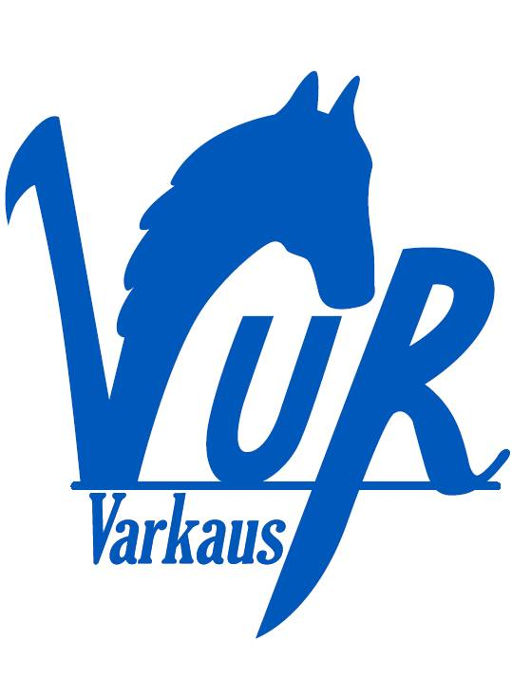

Varkauden Urheiluratsastajat ry Varkauden Ratsastuskeskus

